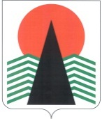

Муниципальное образование Нефтеюганский район

ГЛАВА
Нефтеюганского района

ПОСТАНОВЛЕНИЕ
31.08.2016 | № 74-п .
г.Нефтеюганск

О награждении

В соответствии с решением Думы Нефтеюганского района от 26.09.2012 № 282 «О наградах и почетных званиях Нефтеюганского района», на основании протокола заседания комиссии по наградам от 29.08.2016 № 29 п о с т а н о в л я ю:

- Наградить почетным знаком «За заслуги перед Нефтеюганским районом» Княжеву Ниналь Фроимовну, советника Главы Нефтеюганского района
за многолетний труд и особый вклад в социально-экономическое развитие Нефтеюганского района.
- Контроль за исполнением постановления возложить на первого заместителя главы Нефтеюганского района Е.А.Абрамову.

Глава
Нефтеюганского района В.Н.Семенов

